**GIT от Виталия:**

Надо установить Bash консоль. Проверяем какая у нас версия **git --version**

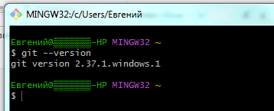

Создаем git config --global user.email **"**[**alexak71@yandex.ru**](mailto:alexak71@yandex.ru)**"**

Создаем git config --global user.name “AlexeyKirut”

SSH ключ создаем **ssh-keygen -t ed25519 -C "**[**alexak71@yandex.ru**](mailto:alexak71@yandex.ru)**"**

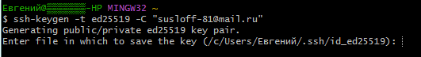

Нажимаем enter enter enter

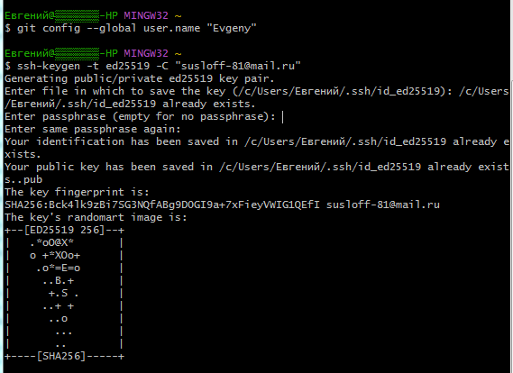

Запускаем SSH агента, который следит за нашими ключами **eval "$(ssh-agent -s)"**



Добавляем новый ключ в этот агент **ssh-add ~/.ssh/id_ed25519**

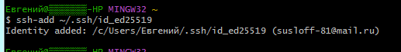

Достаем ключ командой **cat ~/.ssh/id_ed25519.pub**

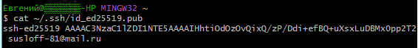

Добавить этот ключ в GitHub. Для этого копируем его

ssh-ed25519 AAAAC3NzaC1lZDI1NTE5AAAAIHhtiOdOzOvQixQ/zP/Ddi+efBQ+uXsxLuDBMx0pp2T2 susloff-81@mail.ru

Заходим в настройки GitHub

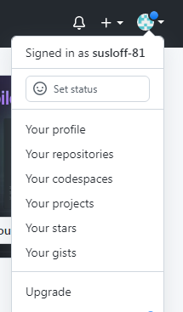





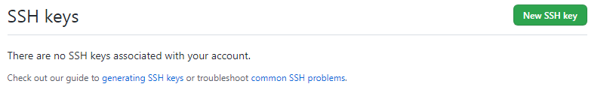Даем имя 1 и вставляем SSH ключ

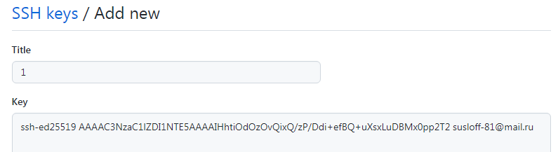



Ключ создался

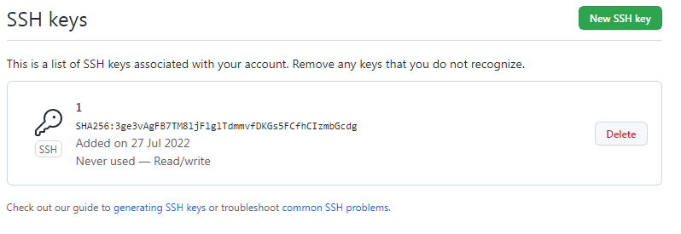

Создаем новый проект локально на компьютере через Bash Git

**mkdir hexlet –** mkdir команда создания директории

переходим в эту директорию **cd hexlet**

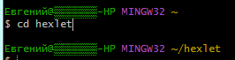

Теперь мы себя инициализируем в этой папке, т.е. создаем локльный репозиторий **git init**

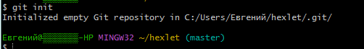

Проверяем статус **git status**

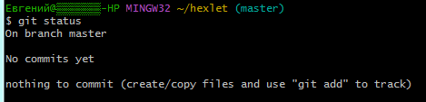

Создаем файлик **echo «Hello» > README.md**

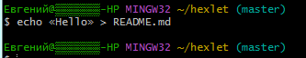

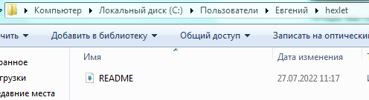

Проверяем статус **git status**

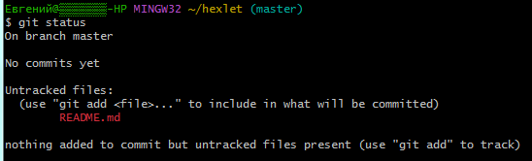

Теперь мы это файл должны добавить в Commit как пишет Git – **git add README.md**

Проверяем статус **git status**

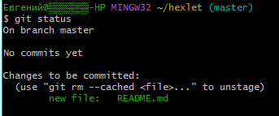

Создаем commit для отправки в репозиторий **git commit -m "add readme"**

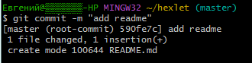

Проверяем статус **git status** файл на ветке

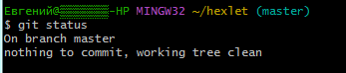

Переходим в GitHub в репозитории

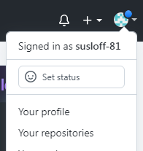

Нажать New



Даем название





Переключиться с Https на SSH

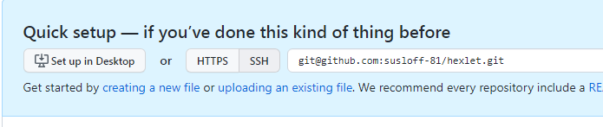

И копируем шаги из и вставляем в GIT

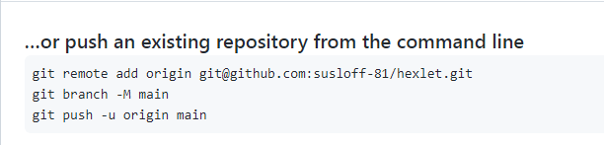

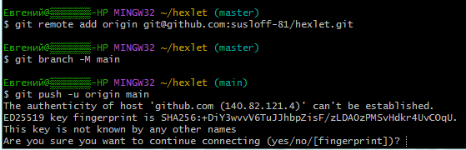

Нажимаем Yes

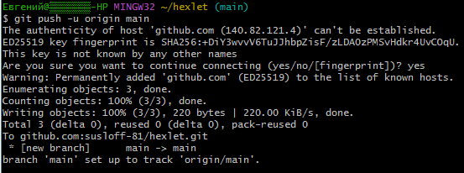

Возвращаемся в репозиторий GitHub и нажимаем F5 чтобы посмотреть, файл добавлен

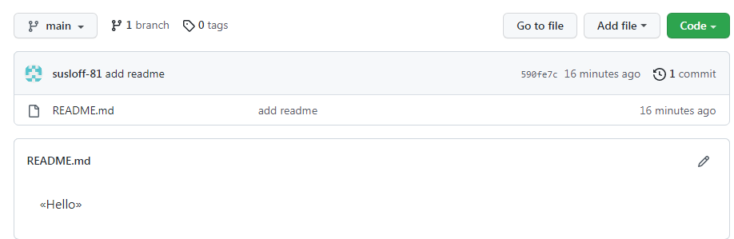

ЗаPushим еще один файлик или создадим

Добавляем в папку hexlet новый файл к примеру Xmind

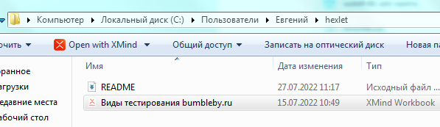у

Проверяем в GitBash вводим **git status**

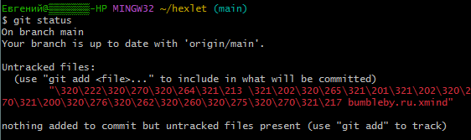

Git увидел новый файл xmind и говорит что надо его добавить. Вводим **git add .**

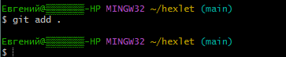

Проверяем **git status**

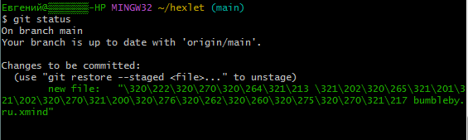

Далее коммитим его **git commit -m "xmind"**

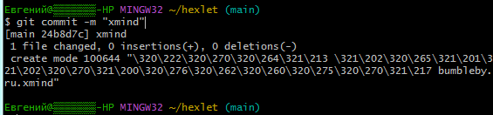

Проверяем **git status**

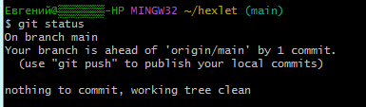

Далее пушим по ранее созданным командам **git push -u origin main**

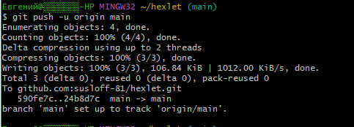

Обновляем репозиторий нажав F5 GitHub

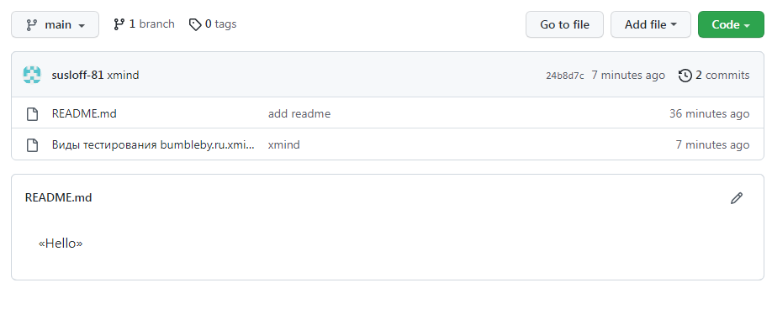

Файл xmind появился